ROMÂNIA
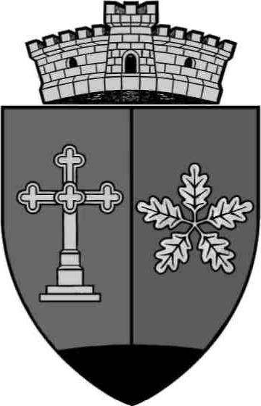
JUDEŢUL MUREŞ
COMUNA COZMA
Localitatea Cozma, str. Principală nr. 41
E-mail: cozma@cjmures.ro, Tel./Fax. 0265-349456/0265-349.402
Cod.547170

HOTĂRÂREA NR.59
DIN 22.12.2025
privind aprobarea Strategiei anuale de achizitii publice a comunei Cozma pentru anul 2026

Consiliul Local Cozma întrunit în ședință ordinară de lucru;
Având în vedere:
•referatul de aprobare nr. 2661/14.11.2025, a primarului comunei Cozma în calitatea sa de iniţiator și raportul de specialitate nr. 2661/1/14.11.2025, întocmit de responsabilul de achiziţii,
• avizele comisiilor de specialitate din cadrul Consiliului Local Cozma;
În baza prevederilor:
• art. 129, alin.14, din O.G. nr.57 privind Codul administrativ;
• cap. I, sectiunea I, art.2, alin.(3) lit.”b” si cap. II, sectiunea I, art. 11 alin. (2), (3) si (6), art. 12 si art. 13 din Hotararea nr. 395/2016 din 2 iunie 2016 pentru aprobarea Normelor metodologice de aplicare a prevederilor referitoare la atribuirea contractului de achiziţie publică/acordului-cadru din Legea nr. 98/2016 privind achiziţiile publice, cu modificările şi completările ulterioare;
• art.7 din Legea nr.52/2003, privind transparenţa decizională în administraţia publică locală – republicată;
În temeiul art. 139 alin (3) lit. i si art.196, alin. (1), lit. a,din O.G. nr.57 privind Codul administrativ

HOTĂRÂŞTE:

Art.1.- (1) Se aprobă Strategia anuala a achiziţiilor publice a Comunei Cozma pentru anul 2026, conform ANEXEI care face parte integrantă din prezenta hotărâre.
(2) Autoritatea contractantă comuna Cozma, cu acordul primarului comunei, la inițiativa responsabilului cu achizițiile publice, are dreptul de a opera modificări sau completări ulterioare în programul stabilit potrivit art.1.

Art. 2. - În vederea materializării obiectivelor stabilite prin programul achizitiilor publice se autorizează primarul comunei în a întreprinde demersurile necesare, în scopul împlementării obiectivelor stabilite prin prezentul program, precum şi în a emite orice acord, aviz sau autorizaţie prevăzută de lege, ca atribuţii ale Consiliului local.

Art. 3. - Prezenta hotărâre se aduce la cunoştinţă publică prin afişare la sediul şi pe site-ul Primăriei comunei Cozma şi se comunică: -Instituţiei Prefectului Judeţul Mureş, -Compartimentului contabilitate; -Primarului comunei.

Presedinte de sedinţă, Contrasemnează pentru legalitate
Friciu Viorel Florea Secretar general al Comunei Cozma
Crăciun Adrian

